PROPUESTA COMERCIAL

Plataforma de Gestión para Kermesses
Propuesta para Saint Andrew’s School y futuras organizaciones
Referencia | Detalle
Organización de referencia | Saint Andrew’s School
Primer evento | Kermesse Halloween 2026
Plazo de implementación | 1 mes
Fecha | 26 de octubre de 2026

Propuesta y alcance
Se propone una plataforma para que una organización administre todas sus kermesses desde un solo lugar. Cada organización podrá crear varios eventos, nombrar responsables diferentes para cada uno y conservar el historial sin mezclar información, ventas ni permisos.
La primera implementación se configura para Saint Andrew’s School y la Kermesse Halloween 2026. La estructura queda preparada para que el colegio organice nuevos eventos en los próximos años o para que otras organizaciones utilicen la misma plataforma de forma independiente.

Modelo de trabajo multievento
Nivel | Qué administra | Ejemplo
Organización | Datos institucionales, administradores principales y todos sus eventos. | Saint Andrew’s School
Evento | Productos, precios, responsables, gastos, ventas, QR y reportes propios. | Kermesse Halloween 2026
Equipo del evento | Permisos limitados al área o a la tarea asignada dentro del evento. | Gastronomía, caja, validación QR

Principio de acceso: una persona no verá todos los eventos por defecto. Solo accederá a los eventos en los que la organización le otorgue un permiso.

Responsables y permisos por evento
Cada kermesse tendrá su propio equipo. Un mismo responsable puede participar en varios eventos con roles distintos. Por ejemplo, una persona puede administrar la Kermesse Halloween 2026 y solamente consultar una kermesse de años anteriores.
Rol | Permisos principales | Alcance
Administrador de organización | Crear eventos, nombrar responsables, consultar resultados y configurar la organización. | Todos los eventos de su organización.
Administrador de evento | Gestionar productos, precios, equipos, gastos, preventas y reportes. | Solo el evento asignado.
Responsable financiero | Registrar y aprobar inversiones, gastos, caja y reportes económicos. | Solo el evento asignado.
Responsable de ventas | Gestionar ventas asistidas, QR de equipos, comprobantes y pedidos. | Solo el evento y puesto asignado.
Operador y validador | Registrar venta, escanear boleto QR y confirmar entrega. | Solo el evento y puesto asignado.
Consulta histórica | Revisar resultados, gastos, ventas y reportes sin modificar datos. | Eventos anteriores autorizados.

Acceso a eventos anteriores
Los responsables anteriores conservarán acceso únicamente a los eventos que la organización les permita consultar. El administrador podrá cambiar un acceso de edición a consulta, retirar el acceso o habilitarlo nuevamente. Esto permite mantener el historial disponible sin exponer la operación actual a personas que ya no participan.
- Historial separado por evento: ventas, gastos, responsables, boletos y reportes permanecen asociados a su kermesse.
- Trazabilidad: el sistema registra qué responsable creó, aprobó, validó o modificó una operación relevante.
- Continuidad: la organización puede reutilizar productos, equipos y responsables al crear una nueva kermesse.

Módulos funcionales
Módulo | Funcionalidad
Organización y eventos | Creación de organizaciones, múltiples kermesses, fechas, estado, enlace público y configuración por evento.
Usuarios y accesos | Responsables por evento, roles, permisos específicos, acceso histórico y auditoría de acciones.
Productos y disponibilidad | Platos, bebidas, precio, cantidad planificada, publicación y control de disponibilidad.
Inversión y gastos | Insumos, costos, proveedores, gastos operativos, responsables y comprobantes opcionales.
Ventas y preventa | Venta rápida por operador y preventa web. Se podrá ingresar información del comprador o únicamente su correo electrónico, además de productos, cantidades y medio de pago. Nombre y otros datos serán opcionales.
Pagos y QR | QR bancario, QR por equipo vendedor, validación de comprobantes y seguimiento de pagos.
Boletos y canje | Boleto digital QR, envío por correo, lectura móvil, control de uso único y registro de entrega.
Reportes | Reportes de ventas, ingresos, gastos, inversión, pagos, canjes y resultados por evento y curso. Exportación a PDF y Excel desde la aplicación móvil y el panel web, tanto en escritorio como en tabletas y celulares, según permisos.
Tickets por grupos y cursos | Asignación de cantidades de tickets por evento y producto a grupos o cursos, con responsable y seguimiento de asignados, vendidos, pendientes y canjeados. Asignar tickets no confirma un pago ni incrementa el stock disponible.

Flujos de venta
Canal | Experiencia del comprador | Control del equipo
Venta asistida | El operador elige productos y cantidades e ingresa los datos del comprador o solamente su correo electrónico, sin crear una cuenta para el comprador. | Confirma pago y entrega o envía el boleto QR.
Preventa web | Selecciona la kermesse y los productos desde la página pública. | El sistema registra la orden y envía QR cuando el pago esté confirmado.
QR por equipo | Escanea el QR personalizado, paga y envía su comprobante. | El responsable valida el comprobante antes de emitir el boleto.
Canje móvil | Presenta el QR recibido por correo el día del evento. | El operador escanea, visualiza productos y confirma la entrega.

Tecnología propuesta
- Backend y API: Symfony 7.4 LTS con PHP 8.2.35.
- Panel de gestión y página pública: Angular con diseño responsive, adaptable a computadoras de escritorio, tabletas y celulares. El administrador podrá registrar ventas y gestionar el evento desde el navegador de estos dispositivos.
- Aplicación de operación y canje: Flutter para celulares Android e iOS.
- Base de datos: se recomienda PostgreSQL. El uso de un ORM facilita trabajar con MySQL u otro motor compatible según el servidor de la organización. La elección se validará al inicio; un cambio posterior requerirá revisar compatibilidad, migrar los datos y realizar pruebas.
- Servicios complementarios: correo transaccional, códigos QR y conexión con el proveedor de pagos disponible.

Cronograma de un mes
Semana | Objetivo | Resultado
1 | Base multievento | Organizaciones, eventos, responsables, roles, cursos, productos y modelo de datos; validación del motor de base de datos.
2 | Gestión y catálogo | Panel responsive, inversiones, gastos, asignación de tickets por curso, venta rápida y preventa pública.
3 | Pagos y operación | QR bancario y por equipos, comprobantes, boletos, correos y aplicación Flutter.
4 | Validación y salida | Reportes exportables en web y móvil, pruebas de permisos y adaptación a dispositivos, producción y capacitación.

El plazo requiere que la organización entregue con oportunidad sus datos, identidad visual, productos, precios, responsables, credenciales de pago y acceso al hosting.

Prototipos de interfaz
Las siguientes pantallas muestran la propuesta visual del sistema y se ajustarán con la identidad de cada organización. Los nombres, fechas, precios y cifras son ilustrativos. El panel web tendrá diseño responsive; estas capturas representan vistas de referencia, no todas las variantes por dispositivo.

Panel de gestión del evento
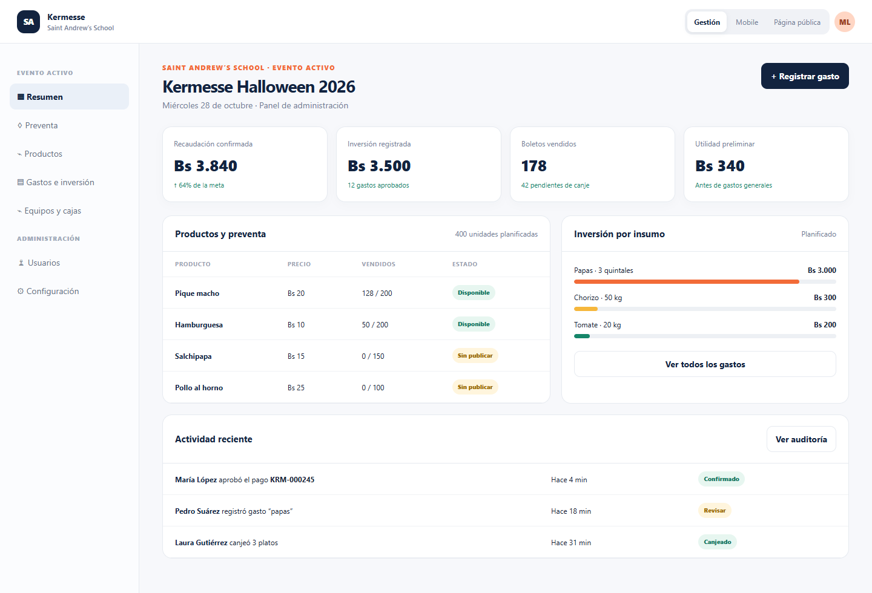
Vista de administración: indicadores, productos, inversión, actividad y accesos del evento activo.
El administrador de la organización podrá cambiar entre eventos y ver únicamente la información autorizada para cada responsable. Los responsables de eventos anteriores podrán conservar vista de consulta cuando la organización lo defina.

Aplicación móvil para responsables
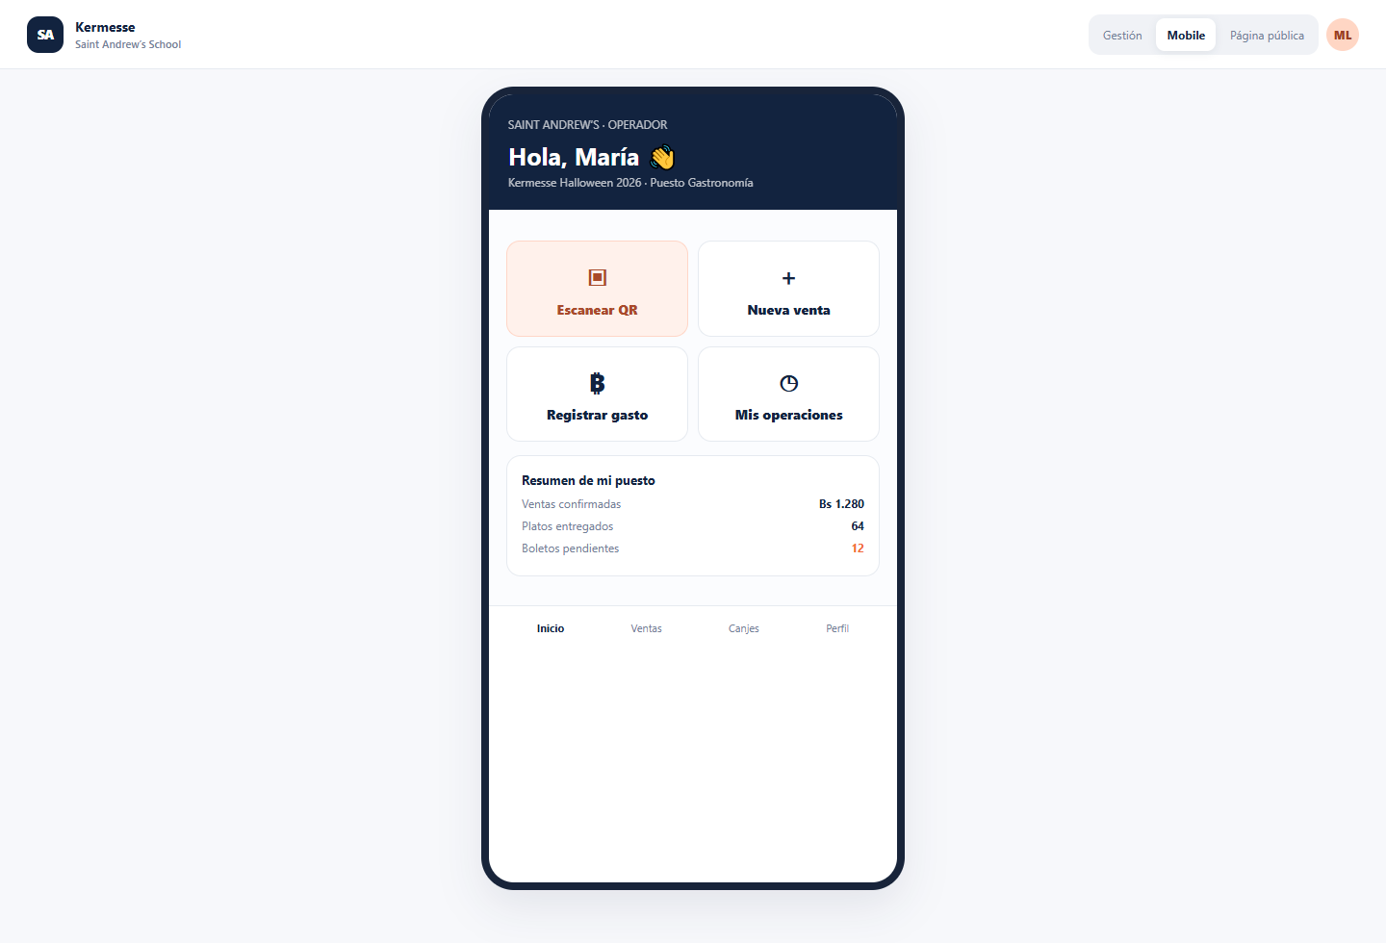
Vista móvil: escaneo de QR, nueva venta, registro de gasto y resumen del puesto asignado.
La aplicación mostrará el evento y puesto asignado al operador. Al escanear un boleto, reconocerá automáticamente los platos correspondientes y evitará canjes duplicados.

Página pública de preventa
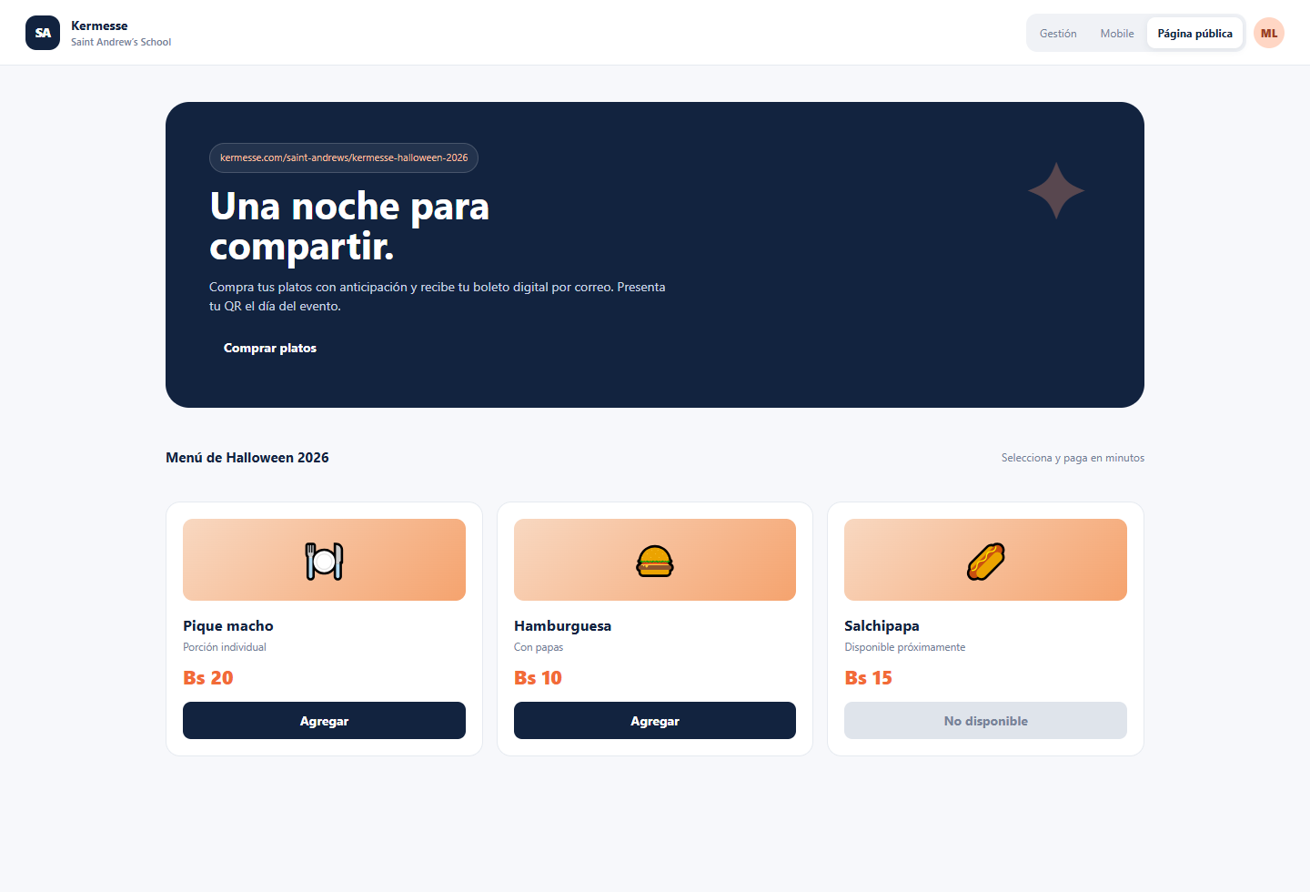
Vista pública: enlace por organización y evento, menú, precios y compra rápida.

Inversión y condiciones
Concepto | Importe | Incluye
Implementación del sistema | Bs 4.500 | Desarrollo, configuración inicial, pruebas, capacitación básica y puesta en marcha.
Hosting y servicios externos | A cargo del cliente | Hosting, dominio, correo transaccional, bancos, pasarela de pago y servicios de terceros.
Mantenimiento por un año | Incluido | Seguimiento y corrección de errores de las funcionalidades entregadas durante 12 meses.

Forma de pago
La inversión total de Bs 4.500 se abonará en tres etapas vinculadas al avance y aceptación del proyecto:
Etapa | Porcentaje e importe | Momento de pago
Inicio del proyecto | 40% | Bs 1.800 | Al inicio del proyecto.
Producto terminado | 30% | Bs 1.350 | Cuando se termine el producto y se realice el ingreso a producción.
Conformidad del cliente | 30% | Bs 1.350 | Cuando el cliente revise el producto entregado y manifieste su conformidad.

Mantenimiento incluido por 12 meses
- Seguimiento de incidencias reportadas por los administradores y responsables.
- Corrección de errores funcionales dentro del alcance entregado.
- Ajustes menores necesarios para sostener la operación de las funcionalidades implementadas.
- Orientación básica de uso y revisión general del servicio.
El mantenimiento no incluye nuevos módulos, rediseños mayores, cambios de alcance ni tarifas de hosting, dominio, servicios de correo, entidades financieras o proveedores externos.

Responsabilidades de la organización
- Definir administradores de organización, responsables de cada evento y permisos requeridos.
- Entregar productos, precios, cantidades, identidad visual y contenido de la página pública.
- Contratar y cubrir hosting, dominio y servicios externos necesarios.
- Proporcionar credenciales y aprobaciones del banco o proveedor de pagos.

Cierre
La plataforma permitirá a Saint Andrew’s School administrar la Kermesse Halloween 2026 y conservar una base organizada para sus futuros eventos. El mismo modelo podrá aplicarse después a otras organizaciones, manteniendo sus equipos, responsables y datos completamente separados.

Contacto
Ubaldo Francisco Villazon Villca
Página web: https://fsysbo.com

